

706精烘包原料药出料及RABS隔离系统

操作使用手册
Installation Manual

北京诚益通控制工程科技股份有限公司
Beijing Chieftain Control Engineering Technology Co., Ltd.）

历史版本History Version
版本Version | 日期  Date | 签名signature | 描述  description
1.0 | 2014-07-10 | 吴海建 | 本手册只适用于江苏豪森医药集团连云港宏创医药有限公司706精烘包原料药出料及RABS隔离系统自动控制操作使用
目 录
1 安全指南 4
1.1 设备运行安全条件 4
1.2 安全建议 4
2 系统设备组成 4
2.1.1.1 无菌分装机的原理 6
3 706精烘包原料药出料及RABS隔离系统工作原理与步骤: 6
3.1 三合一出料、输送工位描述 6
3.2 铝桶、胶圈转运工位描述 6
3.3 分装轧盖工位描述 6
3.4 三合一出料、输送步骤 7
3.5 铝桶、胶圈转运步骤 7
3.6 分装及轧盖步骤 7
3.7 分装取样步骤 7
4 操作说明 8
4.1 操作屏说明 8
4.1.1 登录界面 8
4.1.2 报警界面 9
4.1.3 分装界面 10
4.1.4 参数设置界面 11
4.1.5 批次界面 14
4.1.6 手动调试界面 15
4.1.7 清洗灭菌界面 16
4.1.8 用户管理界面 18
4.1.9 退出登陆界面 19
4.1.10 注销用户按钮 19
4.2 操作 19
5 故障以及处理方法 19
6 日常维护 20
7 售后服务 20

- 运行操作人员必须具备一定的设备调试和运行的工作经验！
- 在您进行正常操作或调试前请仔细阅读本说明书！
- 您在操作前请根据相关图纸对照设备熟悉系统！
- 安装机房内须确保无对设备部件包括电气部件有腐蚀性的物质

安全指南
本设备为机械、电气、气动一体化设备，设备中存在运动部件、气压元件（压力0.5-0.7MPa）及380V交流电，在不正确的使用情况下，这些都有可能对操作人员造成伤害，所以请严格按本安装使用手册中的指导正确使用。

设备运行安全条件
注意：为了保证在使用过程中的人员及设备安全，在没有诚益通书面授权的情况下，禁止对本设备进行任何形式的改造，在本文件所述使用条件和技术规格参数范围以外运行设备，会对设备造成损坏。
- 使用条件
系统名称 | 706精烘包原料药出料及RABS隔离系统
电源供应 | 3P/AC380V/50HZ
压缩空气 | 0.6MPa无油无水洁净压缩空气
纯蒸汽 | 终端温度不小于121℃
注射用水 | 终端压力不小于0.2Mpa
环境温度 | 18~24℃
环境湿度 | 相对湿度低于65%
环境等级 | B级
环境介质 | 非防爆区
设备噪音 | 小于70dB
电气 | GB
单位 | 公制
语言 | 中文

安全建议
- 任何由于用户没有按照手册的规定而进行的不正常操作，或由于工艺条件的非正常改变而超出设备使用范围的，将导致设备损坏或安全事故，诚益通对此不承担任何责任。
- 在设备的检修和清洗前，应确认主电源开关断开，其他装置也应处于断电停止状态；检修，清洁工作完成后，拆下部分须尽快安装到设备的规定位置。
- 与工艺设计相关的安全装置、相关的管道及安全设施，须由用户自备设备安装调试成功后，设备方可投入调试使用。

系统设备组成
本设备的设计依据：依照江苏豪森医药集团连云港宏创医药有限公司提供的URS；

设备的制造依据：按本企业标准、医药行业的相关要求制造；
本系统设备系统的工艺流程如下：

系统流程
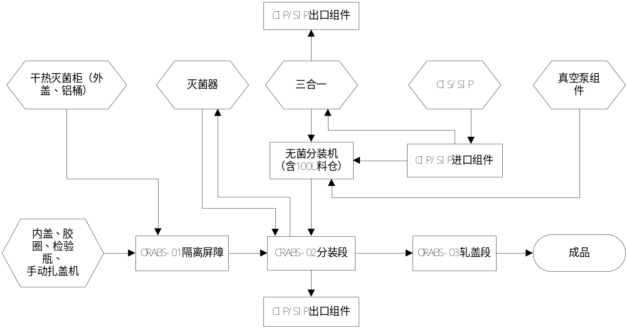

无菌分装机的原理
- 无菌料仓有效容积100L，暂存物料;当启动真空输送时，下料蝶阀关闭，进料阀开启，真空蝶阀开启，开始输送物料，当物料全部吸完真空输送停止;
- 物料输送完毕后进行反吹，反吹时间可根据实际情况进行设置，作用是吹掉滤筒表面所粘附的物料，对滤筒进行再生作用，滤筒采用烧结网实现输送器工作时空气与物料的隔离;
- 输送和反吹完毕后，进行物料的分装，分装机打开下料蝶阀，振动给料机开始给料，当料仓内的物料全部分装完毕，振动给料机停止，下料蝶阀开闭，分装机开始输送物料，进行下一个周期循环;

706精烘包原料药出料及RABS隔离系统工作原理与步骤:
- 在物料输送前，检查电源，气压是否达到工作要求，气压要求在0.5-0.7MPa；
- 通电气后输送功能所有执行部件的位置确认

三合一出料、输送工位描述
- 三合一出料工位包括变径、气动隔膜阀、三合一（客户）。
- 三合一出料口安装出料组件（客户自备，包括补气调节阀及排水阀），供方提供气动补气隔膜阀，外接无菌氮气（客户自备）；出料组件通过DN50输送管路和计量分装机上部的100L缓存料仓相连；
- 气动隔膜阀用于补气量的控制。

铝桶、胶圈转运工位描述
- 内盖及胶圈清洗完后组对包裹在呼吸袋中，通过湿热灭菌后，通过缓冲段侧面传递门转移至缓冲段，再进入分装段。
- 铝桶和外盖清洗完成后在干热灭菌柜内灭菌，每批灭菌5个桶；干热灭菌柜贵外部配备有隔离保护ORABS-01、移动式轨道外车及移行轨道。
- 铝桶干热灭菌后，在ORABS-01保护下，人工开启干热灭菌柜门并开启到位，然后将移动式轨道外车通过地面上安装的移行轨道与灭菌柜内轨道对接，自干热灭菌柜内拉出灭菌小车并移动到位，通过手套将铝桶转移至ORABS-01可升降轨道上，升降轨道高度，与分装段CRABS-02内辊道高度一致。

分装轧盖工位描述
- 分装轧盖工位是由ORABS-01隔离屏障、CRABS-02分装段、ORABS-03轧盖段、无菌分装机组成，实现对分装过程的无菌隔离保护。
- 工作时，铝瓶通过人工将铝桶移到电子称上， 定位准确进行分装；
- 铝桶提升装置自动提升铝瓶与分装头对接，然后充开始加料，完成分装；
- 分装头部位配置有粉尘补集装置，吸收分装造成的粉尘；
- 分装结束后，西林瓶、胶塞、铝盖通过ORABS-01隔离屏障传递门传递至CRABS-02取样段；手动扎盖机传入ORABS-03扎盖段内，利用天平称量取样物料，手动扎盖机对西林瓶进行轧盖。
- 将分装压好内盖的铝桶传递至ORABS-03轧盖段，人工通过手套操作盖好外盖，通过手动轧盖机压盖，压盖完毕的产品通过传递门手动传递出来，然后转至下一道工序；
- RABS内置风速仪，可监控内部风速。

三合一出料、输送步骤
第一步：各管路接通，密封达到规定要求，注意：物料管路处密封材质为PTFE或氟橡胶；
第二步：打开气动隔膜阀，通洁净氮气补气，调节手动蝶阀（客户）控制气流量；
第三步：物料传输完成后，关闭气动隔膜阀，关闭手动蝶阀（客户）。

铝桶、胶圈转运步骤
第一步：铝桶和外盖清洗完成后在干热灭菌柜内灭菌，每批灭菌5个桶，通过干热灭菌后，将灭菌车对接辊道与干热灭菌柜内辊道对接，拉出装有铝桶的灭菌车到灭菌车对接辊道上面，然后放下限位装置，防止灭菌车后移；
第二步：将灭菌车对接辊道拉至最右端，升降辊道处于最低位置；
第三步：将灭菌车上的下层铝桶全部传到升降辊道上；
第四步：启动升降辊道升至最高，将灭菌车上的上层铝桶全部传到升降辊道上同时铝桶逐个传入分装段内；
第五步：内盖及胶圈清洗完后组对包裹在呼吸袋中，通过湿热灭菌后，通过ORABS-01隔离屏障侧面传递门转移至内腔，并与铝桶配对传入分装段内。
第六步：剪开呼吸袋，取出内盖及胶圈水平放入内盖支架里(多盖放置，胶面向下；单盖放置，胶面向上)。

分装及轧盖步骤
第一步：检查系统供入压缩空气压力保证在0.6-0.8MPa之间
第二步：系统上电并检查设备所有气动装置复位;
第三步：真空泵站系统开启进行真空输送（三合一处补气）此时下料阀关----进料阀开----真空阀开----输送物料---- 全部吸完-----真空阀关-----反吹阀开-----进料阀关；
第四步：56C圆管式给料机开----下料阀开----振动器开----铝桶定位----铝桶升降升至最大----分装----称量----盖内盖----移至轧盖段----盖外盖----传出RABS；
铝桶定位之后操作位手动操作。
注意：分装前电子称台面处于水平状态并用矾码对电子称精度进行校验。

分装取样步骤
第一步：将取样设备包括取样用西林瓶、胶塞、铝盖、手动轧盖机通过ORABS-01隔离屏障传递门传递至CRABS-02分装段；铝盖、手动轧盖机传入ORABS-03轧盖段；
第二步：西林瓶、胶塞放到取样支架上；铝盖插到外盖支架上，手动轧盖机放到不影响铝桶转移方便操作的位置；
第三步：将分装后的铝桶按流程完成，利用天平称量取样物料。
注意：取样前天平处于水平状态并用矾码对天平精度进行校验。

操作说明

操作屏说明

登录界面
打开电源，人机界面首先进入到登录界面
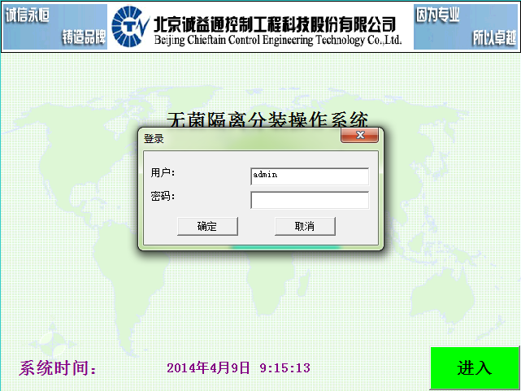
登录对话框中输入用户名及密码，点击进入按钮进入。
登录后根据用户名获得相应的权限。

在出厂前已经配置了以下默认的用户名和工作组。
序号 | 登录名 | 登录密码 | 工作组 | 描述
1 | Admin | ******** | 管理员 | 管理员
2 | SUPER | SUPER | 工艺员 | 工艺员
3 | OP | OP123 | 操作者 | 操作者
管理员：
可创建和删除用户，更改所有用户的用户名、密码、组分配及报警记录的确认等。为最高权限。
工艺员：
工艺员具有操作及更改参数等基本功能。
操作者：
操作者只具有基本的操作权限。

报警界面
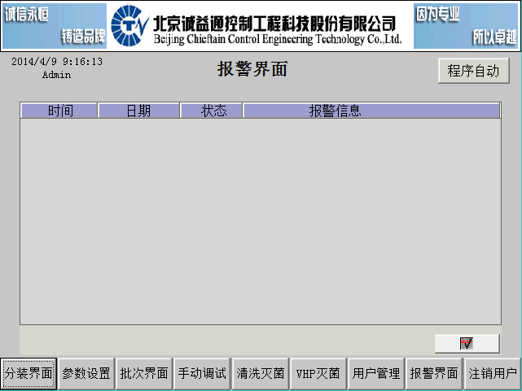
登录成功后，自动跳转到报警界面。若输入了错误的用户名或密码则要求用户重新登录。
如果系统纯在报警，请先解除相关报警确认不存在安全隐患后再继续操作。
所有的报警都将有相应的记录，只有管理员有权限确认删除报警信息。

分装界面
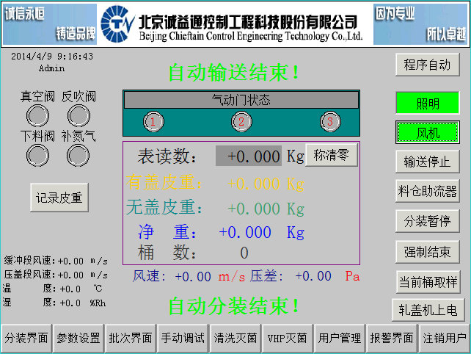
“程序自动”：此状态下可以进行所有程序的自动运行（分装自动、输送自动、清洗灭菌自动），注：只有此开关被按下则进行手动操作。
“照明”：照明开关。
“风机”：风机开关。
“输送器开关”：自动模式下，按下此开关进行输送程序。
（自动模式下按下输送开关则进行输送物料程序，此时下料阀关闭、真空阀及三合一补氮气阀打开，物料由三合一被真空抽到料仓，当三合一内所有物料都被输送到料仓后，复位输送开关则停止输送过程，真空阀及补氮气阀关闭，延时后补氮气阀开启，补氮气时间在参数设置界面可以设置，反吹时间到则输送结束，分装前确保料仓内不是正压！！！！）
“料仓助流器”：按下此开关，将打开料仓振动器，有助于物料的下落。
“分装暂停”：分装是按下此开关，可以暂停下料，再按下则分装继续。
“强制结束”：分装进行时可以按下此按钮强制停止当前的分装（在最后物料不够的情况下可以用此方法结束当前分装）。
“当前桶取样”：分装没有结束前按下此开关，则进行取样分装，程序自动多分装出取样重量（取样重量在参数界面可以设置）。
“压盖机上电”：按下此开关后压盖机上电，则可以脚踏压盖机开关进行轧盖）。
自动分装流程如下：
分装前确认电子秤读书为零，如果不为零则按下清零按钮进行清零操作。
铝桶转移到分装段后将带有胶圈及内外盖的空桶放在电子秤上面，按下记录皮重按钮，则此重量记录到有盖重量内，之后将胶圈内外盖去下，将桶对正，按下触摸屏下面的绿色按钮，则进行自动分装程序————称上升————记录无盖皮重————净重变为0————开始下料——
在变速重量之前（参数界面设置）进行快速下料（高速振动值在参数界面设置）————在变速重量与结束重量之间时进行慢速下料（低速振动值在参数界面设置）————净重达到结束重量后停止下料————延时时间到（参数界面设置）——称下降——分装结束将分装好的桶转移走————循环操作

参数设置界面
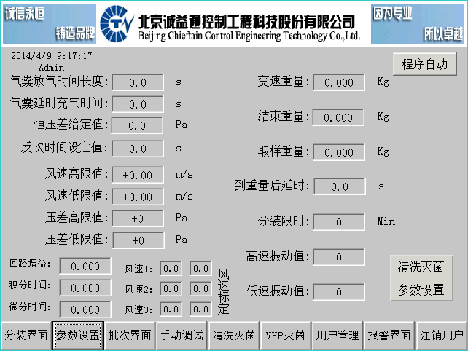
仅工艺员以上有操作权限
气囊放气时间长度：放时间长度设定。（分装段两侧有气囊，开门时气囊先放气，时间到后门自动开启）
气囊延时充气时间：相应门关到位后延时给气囊充气。（分装段两侧有气囊，门关到位，延时时间到后再给气囊充气）
恒压差给定值：CRABS将根据此参数进行变频调速，进行恒压差控制。
反吹时间设定值：输送器输送结束后进行反吹的时间设置。
风速高限值：超过风速报警的上限值报警
风速低限值：低于风速报警的下限值报警
压差高限值: 超过压差报警的上限值报警
压差低限值: 超过压差报警的下限值报警
回路增益: 恒压差回风风机调速时的比例系数（此参数只有在设计人员的指导及管理员权限下进行更改）
积分时间: 恒压差回风风机调速时的积分系数（此参数只有在设计人员的指导及管理员权限下进行更改）
微分时间: 恒压差回风风机调速时的微分系数（此参数只有在设计人员的指导及管理员权限下进行更改）
风速标定：
风速1、2、3： 分别对应缓冲段、分装段、轧盖段的风速传感器的修正处理，左边的值为低限值、右边为高限值，调节此值可对风速传感器进行修正。（此参数只有在设计人员的指导及管理员权限下进行更改）
变速重量：自动分装时切换振动幅度的重量值
结束重量：当达到此重量时分装结束
取样重量：当选择取样按钮时每桶会自动多分装此重量值，以便取样
到重量后延时：到达重量后延时此时间结束（利于所有物料落下建议1秒即可）
分装限时：分装超过此设定值后会提示分装超时报警
高速振动值: 振动管下料时的振动幅度（0-32000）
低速振动值: 振动管下料时的振动幅度（0-32000）

点击清洗灭菌参数设置按钮将进入清洗灭菌参数设置界面：
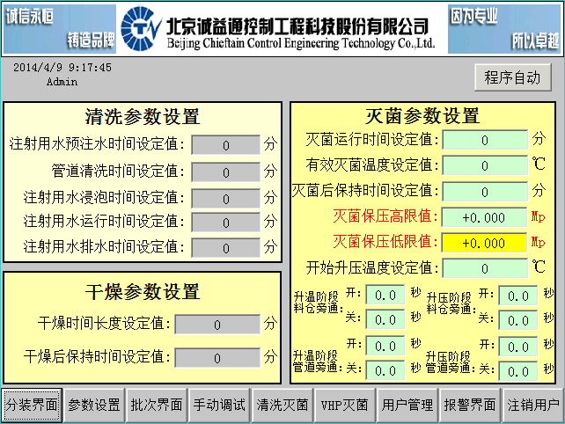
清洗流程：
粗洗（注射用水阀、料仓排溶媒阀开） 注射用水预注水时间设定值 料仓排溶媒阀关、管道旁通阀开（水位上升进入物料管道进行管道清洗） 管道清洗时间设定值 注射用水阀、管道旁通阀关 注射用水浸泡时间设定值 注射用水阀开、料仓排溶媒阀开 注射用水运行时间设定值
注射用水阀关、管道旁通阀开 注射用水排水时间设定值 所有清洗的阀门都关闭清洗结束

清洗参数设置：
注射用水预注水时间设定值：清洗时先注入注射水粗洗的时间设定。
管道清洗时间设定值：给管道通水清洗的时间
注射水浸泡时间设定值：浸泡时间设定值。
注射用水运行时间设定值：料仓清洗时时通注射水的时间设定。
注射用水排水时间设定值：清洗结束后进行排注射水的时间设定。

灭菌流程：
开始——纯蒸汽阀、料仓疏水阀、管道疏水阀开（升温阶段）————此过程中料仓旁通阀及管道旁通阀间歇开关（开关时间长度参数可设置）————当温度到达升压温度设定值后进行升压处理（相应的旁通阀根据参数设置进行开关切换）————（升压阶段）温度到达设定值（有效灭菌温度设定值）——开始计时——此过程中：料仓旁通阀及管道旁通阀会根据压力值进行开关（压力大于保压高限值后打开，低于保压低限值后关闭）进行保压灭菌————只有料仓和管道有效灭菌时间都达到设定值 灭菌运行时间设定值 才能关闭纯蒸汽阀 灭菌后保持时间设定值 关闭所有灭菌相关阀门。

灭菌参数设置：
灭菌运行时间设定值：当灭菌温度达到有效灭菌温度后持续灭菌的时间设定（建议35分钟）。
有效灭菌温度设定值: 进行灭菌计时的温度设定(建议122摄氏度)
灭菌后保持时间设定值: 灭菌结束后的保持时间设定值。
灭菌保压高限值：灭菌时压力的最高限值设定值（高于此值打开旁通阀）。
灭菌保压低限值：灭菌时压力的最低限值设定值（低于此值关闭旁通阀）。
开始升压温度设定值：灭菌时当温度到达此值后开始进行升压处理。

干燥流程：
开始——氮气阀、料仓疏水阀、料仓旁通阀、管道疏水阀、管道旁通阀都打开 干燥时间长度设定值 关闭氮气阀 干燥后保持时间设定值 关闭所有吹干相应阀门（结束）。

干燥参数设置：
干燥时间长度设定值：进行烘干的持续时间设定值。
干燥后保持时间设定值: 烘干结束后保持时间设定值。

批次界面
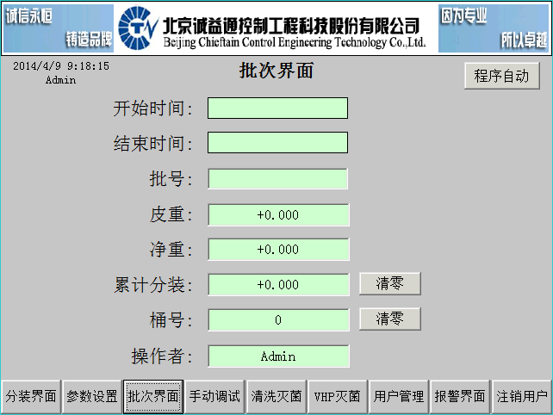
开始时间：本桶分装开始时间
结束时间：本桶分装结束时间
批号：批号为输入的生产批号（每次生产前一定要输入批号方可查询批次记录）
皮重：记录的桶重（带内外盖及胶圈）
净重：记录的净重
累计分装：此批次的累计分装重量（按相应按钮清零（每批次开始前清零））
桶号：记录称量的桶数（按相应按钮清零（每批次开始前清零））
操作者：当前登录的用户

手动调试界面
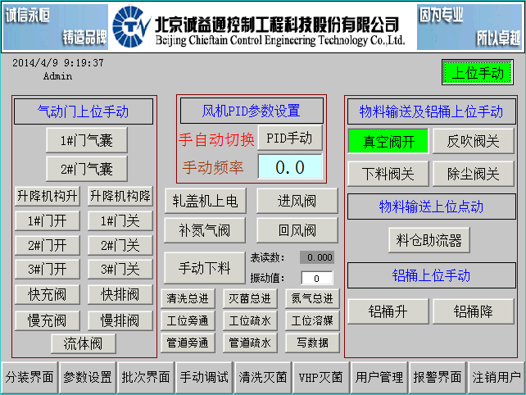
在上位手动的模式下，点击相应按钮或者开关，能对具体对象进行相应操作（注意反吹时间的控制）。

清洗灭菌界面
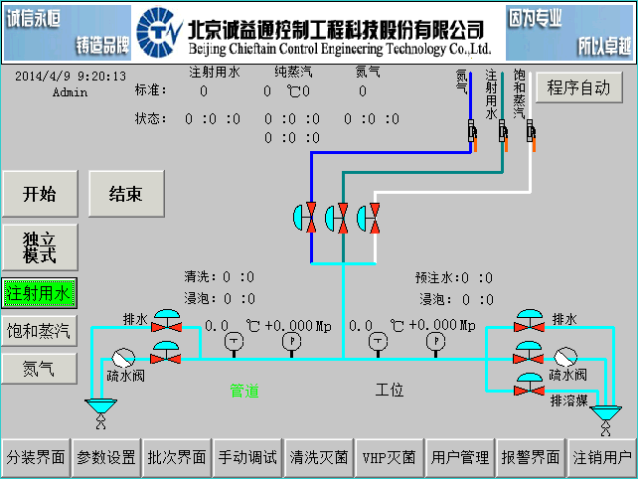
请确认程序为自动模式！！！
清洗灭菌分独立模式和自动模式。
切记先设置好相应的参数.
独立模式下————选择进行哪一种（注射用水？饱和蒸汽？热空气？）————选好后按下开始按钮————程序会自动按照设置好的参数运行直到结束。/如果开始后按下结束按钮则会延时结束。
自动模式为下图：
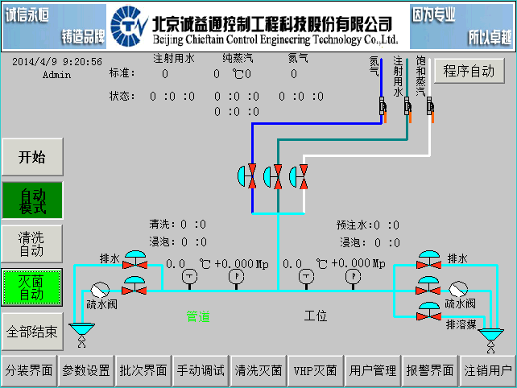

自动模式分为清洗自动和灭菌自动。
清洗自动与独立模式下的清洗相同。
灭菌自动为：独立模式下的纯蒸汽与热空气两个过程之和（中间没有停顿灭菌后直接进行吹干）。

VHP界面
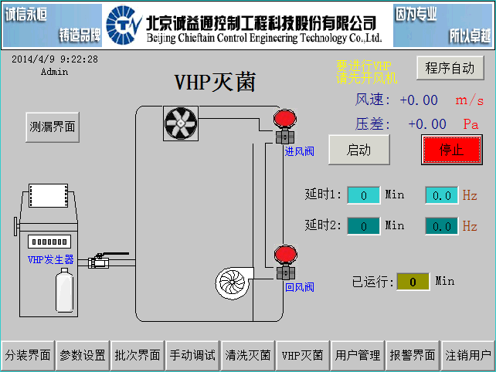

在程序自动及打开风机开关的情况下：启动VHP灭菌模式，将会在延时1、2（分钟可设置）后启动风机并按照相应的频率运行回风风机。

测漏界面
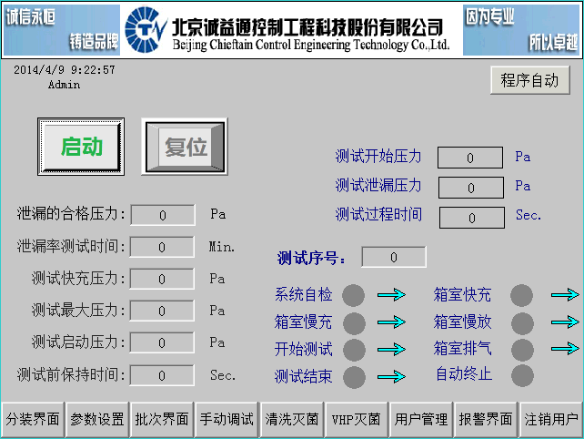
泄漏的合格压力：测漏时泄漏的压力最大值，大于此值则不合格
泄漏率测试时间：测漏时泄漏的时间设定
测试快充压力：此值之前进行快速充氮气模式
测试最大压力：压力到达此值时将结束充氮气
测试启动压力：压力低于等于此值时启动计时及保压

测试开始压力：启动测试时的开始压力（此值可以低于测试启动压力）
测试泄漏压力：测漏计时后所泄漏的压力值，测试过程时间到了，此值小于泄漏的合格压力值
则成功，时间未到此值大于设定值则失败
测试过程时间：测试计时后所经过的时间（秒）

测试序号：进行保压测试的次数
泄漏率计算公式： 当前设定值：P1为200Pa
P1-P2为泄漏压力≤25即为合格
T为3Min
合格标准为≤0.5%

用户管理界面
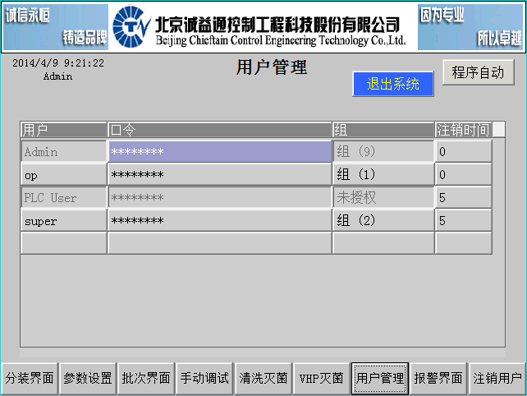
用户可根据实际需求，进行用户的增加，删减，密码的更改等操作（只有管理者权限方可操作）。点击退出系统按钮则进入退出界面。

退出登陆界面
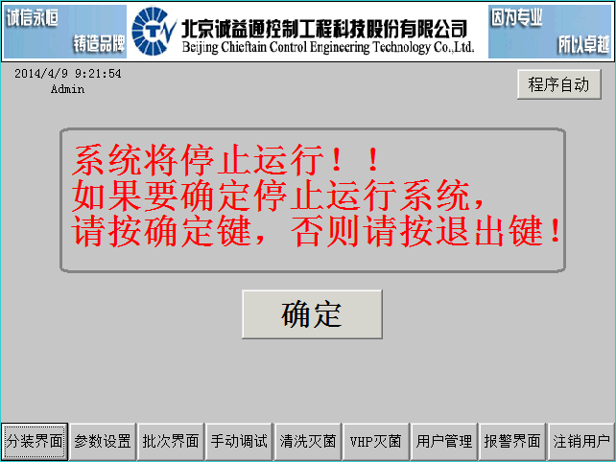
点击确定按钮则退出操作程序进入系统设置程序，只有管理者与此权限操作。如果推出后想再进入操作系统则点击START按钮即可。

注销用户按钮
点击此按钮注销当前登陆的用户，返回到登入界面。

操作
操作箱P1：
标识 | 功能 | 描述
报警复位 | 按 钮 | 按下此按钮，可消除已消失的报警，按钮灯由红变暗。
急停按钮 | 按 钮 | 切断PLC输出模块电源
启动按钮 | 按 钮 | 自动模式下按下此按钮将进行自动分装程序

故障以及处理方法
排出故障工作须由专业人员在阅读说明书后进行
问题故障 | 原因分析 | 解决办法
升降气缸无动作 | 电磁阀故障 | 检查电磁阀
HMI中报警信息显示的故障 | 参看所显示信息 | 对照显示的故障点进行检查
HMI中重量显示无变化  （检查时禁止用力按压） | 电子秤通讯故障 | 检查通讯电缆连接是否牢固

触摸屏报警故障解决方法：
HMI报警 | 原因分析 | 解决办法
电子秤通讯故障 | - 电子秤电源未通电  - 电子秤通讯线 | 1.检查控制箱内电子秤电源是否插在插座2.检查电子秤通讯线是否插牢
系统急停 | 操作箱上急停按钮被按下 | 请确认故障接触后再复位操作箱上面急停按钮
称重超时 | 称重过程中超过设定的称重超时时间为称重结束；料罐内无物料 | 启动输送吸料

日常维护
设备表面的清洁 | 整个设备外部可用水擦拭一些大颗粒物体，然后用75%的酒精擦拭
连接气管 | 每1000工作小时，请对所有连接气管进行检查，如有破损或是漏气，则进行更换。

售后服务
- 公司将根据客户需要对客户进行详细的培训和指导，协助客户掌握具体的操作和使用方法。
- 公司对所有售出设备提供终身维护服务，并提供一年免费保修（非人为损坏造成故障）。
对客户提出的要求或投诉，我公司将在24小时内做出明确答复。

如有任何问题，欢迎联系我们
 | 公司名称： | 北京诚益通控制工程科技股份有限公司
 | 地址： | 北京市海淀区丰慧中路7号新材料创业大厦B座8层
 | 邮编： | 100094
 | 电话： | +86 10 58957162/63/64/65
 | 传真： | +86 10 58957159，58957160
 | 电子邮箱： | gx@eastctn.com
 | 网站： | www.eastctn.com

特别声明：
本公司有权对该说明书进行必要的添进内容。
本公司有义务把今后可能有内容更改的说明书发到您的手里。
同时废止原有的内容并收回废止的说明书。
任何因火灾、地震、战争以及其他自然灾害等不可抗拒因素以及人为破坏而造成的设备报废或损坏，本公司不承担任何责任。
任何未按照本说明书进行操作而造成设备事故或损坏的，本公司不承担任何责任。

